Page 1 of 1

Podklad k přípravě závazku - _semora2018-07-16T10_21

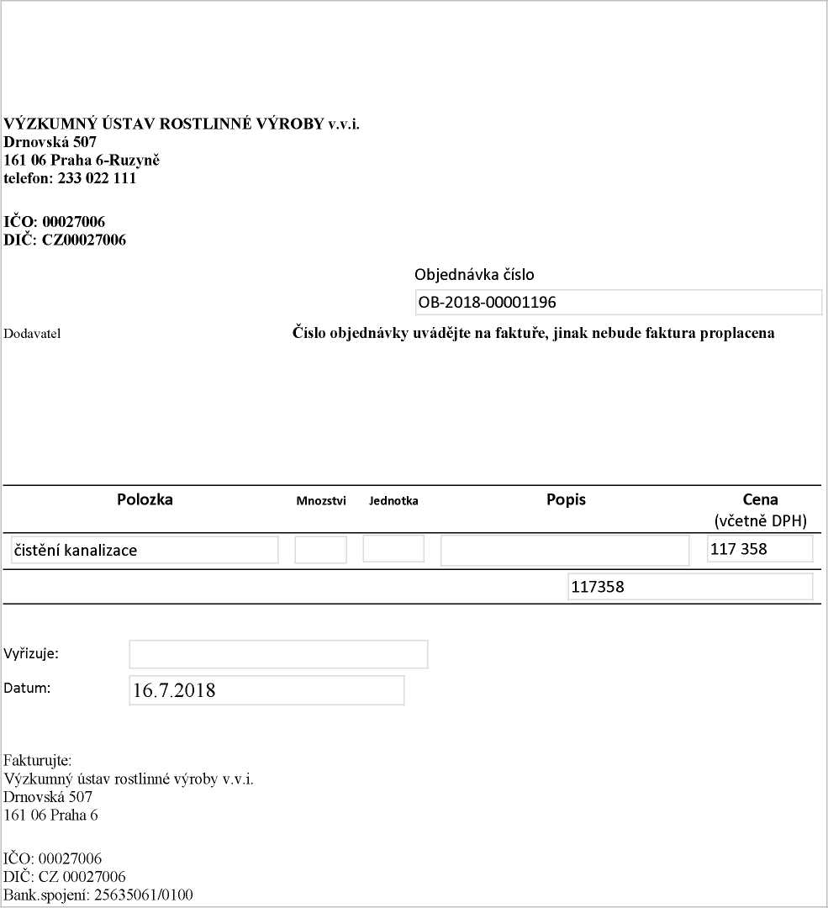

25.07.2018

<http://dms/sites/Uctama/_layouts/Print.FormServer.aspx>